桂山镇召开2024年工作总结大会
发布日期：2025-01-20 浏览次数：9
1月15日，桂山镇2024年工作总结大会在文化中心大会议室举行。桂山镇党委书记王先睿对2025年重点工作进行动员部署，桂山镇党委副书记、镇长郭秋海总结2024年度工作。万山海关、万山边检等各驻岛单位代表，桂山镇全体干部职工，村两委全体成员及部门民宿代表等120余人参加会议。

回顾2024年，桂山镇以“百千万工程”为抓手，谋划推动33个重点项目，完成风雨连廊、滨海大道“4改2”、海鲜街、梯田茶语、海上钢琴师亲水平台等20个重点项目建设，打造了一条海滨靓丽风景线，镇容村貌焕然一新；成功创建国家AAAA级旅游景区，桂山镇获评“广东省文化和旅游特色镇(创先级)”，桂海村获评“广东省文化和旅游特色村”，全年接待游客50.91万人次，同比增长27.50%，旅游综合收入约2.28亿元，同比增长22.21%；建成珠海桂山岛低空运营中心，积极推动桂山岛无人机载人观光项目试运营，全国首条海岛公共物流无人机配送航线“唐家港-桂山岛”首飞成功；建成大蜘洲养殖基地高品质种苗资源库、“格盛1号”“澎湖号”“德海一号”3座深远海智能养殖平台和232口深水网箱，“珠海琴”养殖平台开工建设；集体经济蓬勃发展，无偿委托两村共同运营底播养殖项目海域，为两村带来村集体收入约199万元，桂山村集体收入同比增长26.28%，获评珠海市“十大典型村”。
会议强调，要保持锐意进取、永不懈怠的精神状态和敢闯敢干、一往无前的奋斗姿态，全力打造创新动能竞相释放的“活力桂山”、奋楫笃行臻于至善的“奋进桂山”、海岛风貌全域焕新的“美丽桂山”、人民生活富裕富足的“幸福桂山”，加快推动镇域经济高质量发展，统筹发展和安全，增进民生福祉，保持社会稳定，奋力谱写桂山镇高质量跨越发展的壮丽篇章。
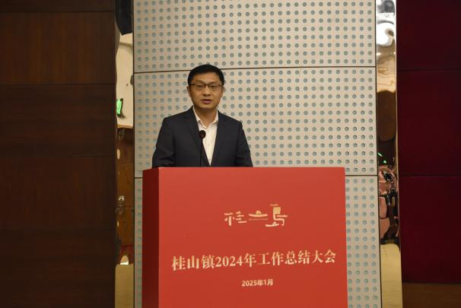
2024年，桂山镇大力推动海岛生态建设提质升级，特色产业稳步发展，生活品质不断提升，全域面貌实现美丽蝶变。会议强调，2025年是完成“十四五”规划的收官之年，是“十五五”规划谋篇的关键之年，做好全年工作意义重大。
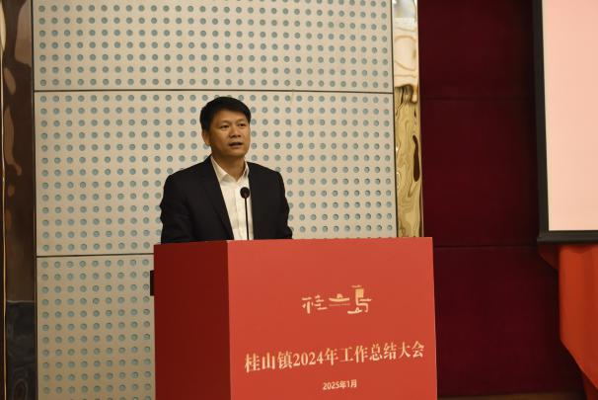
会议提出，2025年的工作要围绕五个“抓手”，重点开展“五大行动”，坚持以“头号工程”力度推进省级“百千万工程”首批典型镇建设，深入贯彻落实“将桂山岛打造成为广东省最美海岛”。
一是抓产业谋发展，坚持以“百千万工程”为抓手，纵深推进海岛特色产业发展，打造“全省最美海岛”。
二是抓增收蓄动能，坚持以资源整合为根本，盘活优化为动力，让“沉睡”资源变增收“活水”，推动全镇经济全面升级。
三是抓绿美优品质，坚持以工匠精神建设、绣花功夫管理，建设环境优美、风景宜人、生态宜居的和美海岛。
四是抓民生增福祉，坚持以人为本，深入实施民生幸福工程，大力发展社会事业，不断提高人民群众生活质量和水平。
五是抓作风提效能，坚持党的领导，加强政治建设，全面从严治党，为桂山高质量发展提供坚强政治保障。
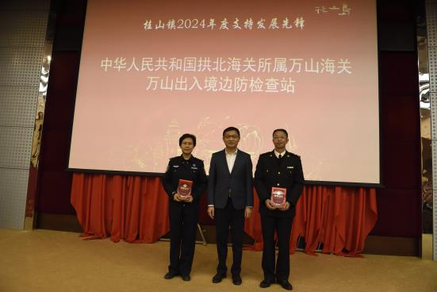
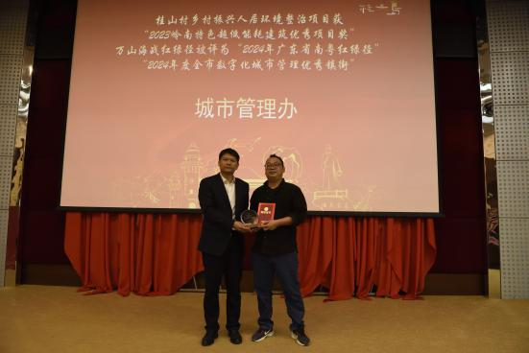
会上，王先睿向各驻岛单位现场颁奖授牌，感谢各单位为支持桂山发展，守护桂山安全作出的贡献；郭秋海向镇政府表现先进部门及桂山村、桂海村现场颁奖表彰。现场展演了桂山镇红色课程创作大赛获奖作品《桂山的风》。
会议在《明天会更好》的歌声中圆满落幕。
